La prière selon le Père Chaminade

Le Père Chaminade a consacré sa vie à la restauration de la foi chrétienne dans une France dévastée par la Révolution. Toute son œuvre est ordonnée à ce but. Dans ses écrits, la foi comporte de façon constante deux volets :
- Une connaissance des vérités révélées : on ne peut minimiser la part de l’enseignement dans son œuvre. Ce que l’on croit ne s’invente pas, on le reçoit de l’Eglise qui porte ce trésor depuis toujours.
- Ces vérités de foi doivent descendre dans le cœur et irriguer toute la vie : il parle de foi du cœur ou de foi pratique.

Ainsi la vie chrétienne est un chemin de foi. Dans la Règle de vie élaborée au moment de la fondation des Instituts religieux, le P. Chaminade fixe trois grand objectifs :
- Tendre à sa propre sanctification, c’est-à-dire nourrir une vraie relation avec le Christ
- Travailler au salut des autres, c’est-à-dire être missionnaire
- Se préserver, c’est-à-dire trouver un équilibre entre les deux

C’est au cœur de ce programme que la prière trouve sa place. Convaincu de son importance, le Père Chaminade a cherché à donner à ses disciples des méthodes d’oraison (prière personnelle silencieuse) qu’il reprenait chaque fois qu’il percevait de nouveaux besoins. Nous disposons ainsi de six méthodes qui ont évolué au fil des années. Le développement de la foi du cœur reste au centre de toutes. Connaître les vérités de la foi chrétienne ne sert à rien si on ne prend les moyens de les laisser nourrir le cœur.
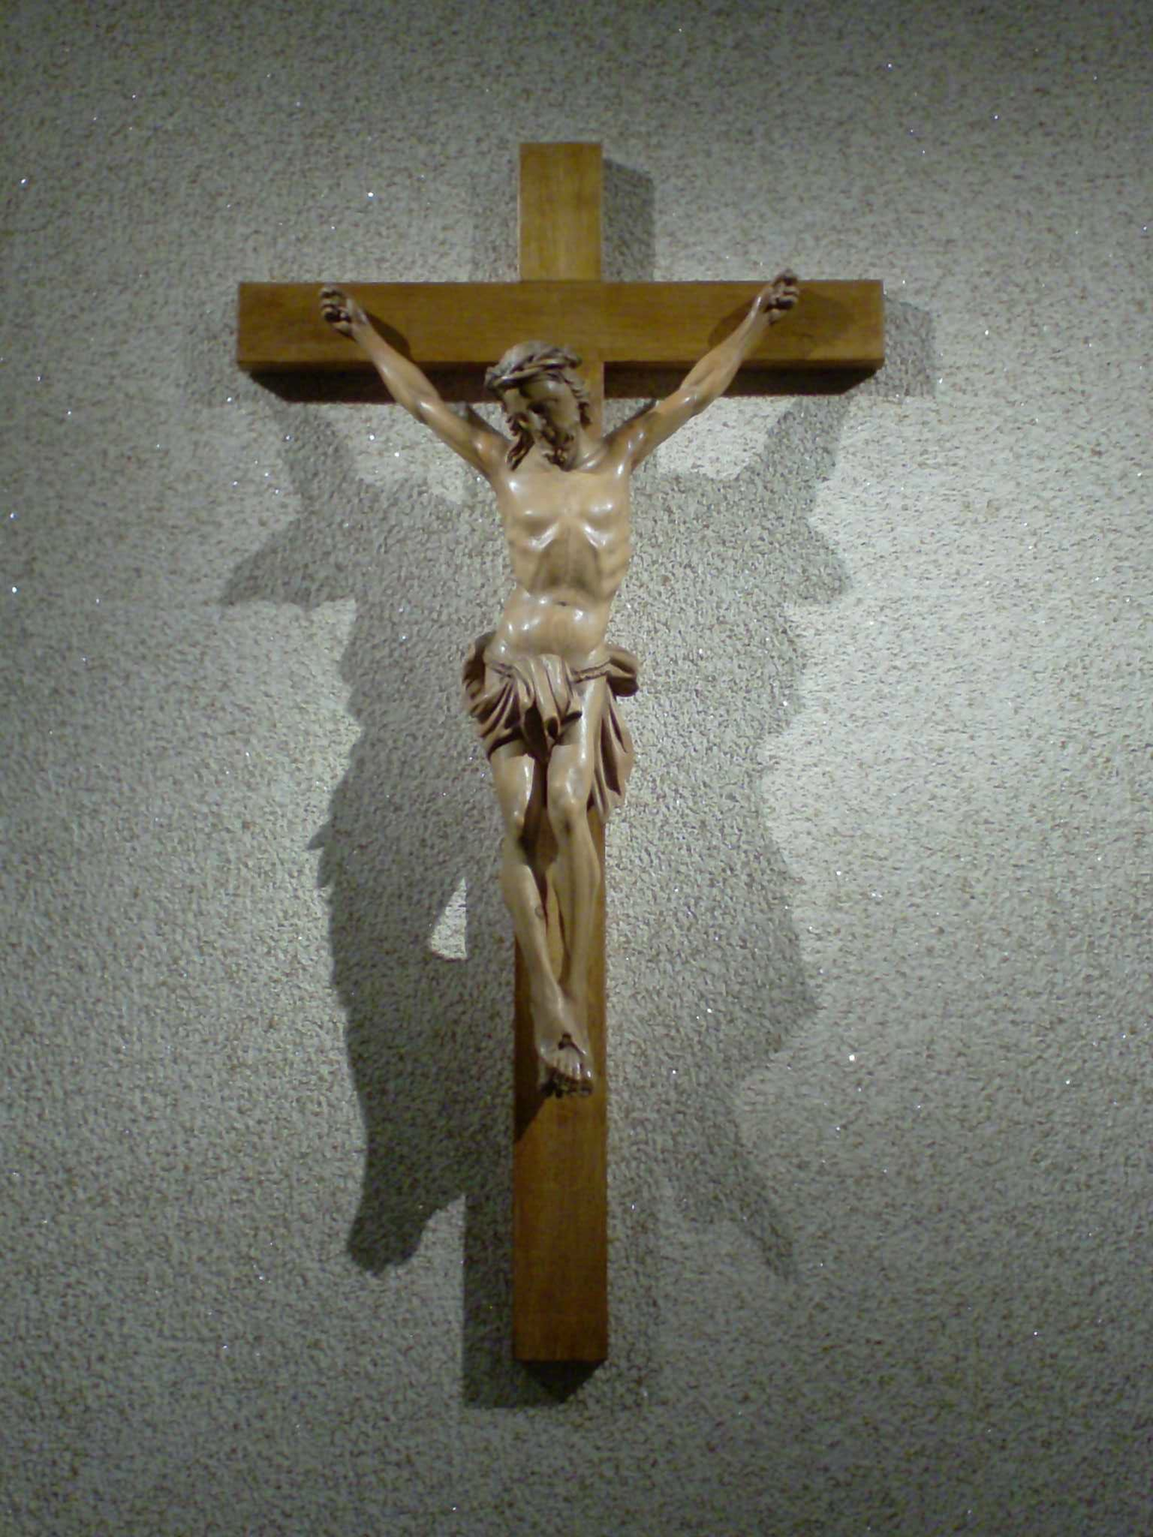

Une autre constante est l’insistance sur le développement des « vertus » : peut-on imaginer prier de façon persévérante sans que cela ne change quelque chose à la vie ? Et si je ne change rien à mes habitudes, si ma vie est toujours aussi dispersée, superficielle, comment puis-je espérer faire quelque progrès dans la prière ?

Mais comment prier ?
Prier, c’est chercher à rencontrer Dieu qui, le premier, nous attend depuis longtemps. Une rencontre se prépare : il est bon de trouver un lieu, un moment favorables et d’en décider à l’avance. Même si l’on peut, à l’improviste, se sentir en état de prière, une habitude aide le cœur à entrer dans une relation plus profonde.

Le cœur de la prière est un silence, une attitude intérieure d’écoute de ce que me dit la Parole de Dieu. Cela peut se faire par la méditation d’un texte de l’Ecriture choisi avant. Cette méditation me fait découvrir le Dieu qui se révèle et me parle à travers elle, et provoque un écho dans mon cœur : cela peut être admiration, émerveillement, amour, résistance, refus de l’amour, refus de croire, peur, confiance… Je ne peux décider de la résonance de la Parole, je ne peux que l’écouter, elle me dit quelque chose de Dieu et quelque chose de moi que peut-être je ne connaissais pas. Il s’agit de me tenir devant elle, dans la foi en la présence de Dieu, et de la « ruminer », à la manière de Marie qui « conservait toutes ces choses dans son cœur ». Je peux alors parler à Dieu, en réponse à sa Parole.

Cette démarche me conduit à découvrir peu à peu qui est Dieu et qui je suis, dans sa lumière. Elle éclaire mon chemin et me donne le désir d’aller plus loin, de changer des choses à ma vie. Elle me rend plus familier de Dieu que je connais ainsi chaque jour davantage, et ma foi, c’est-à-dire ma confiance dans ce qu’il peut faire avec moi et pour moi, grandit. Je peux, dans les instants de pause de la journée, me rappeler les découvertes de la prière et m’en nourrir.

Le Père Chaminade attachait tellement d’importance à la foi que sa dernière méthode d’oraison est fondée sur la méditation du Credo. Pour des personnes qui n’avaient pas accès à la Bible facilement, cette méthode permettait de fixer l’attention sur l’essentiel et de ne pas laisser l’imagination errer sans support.
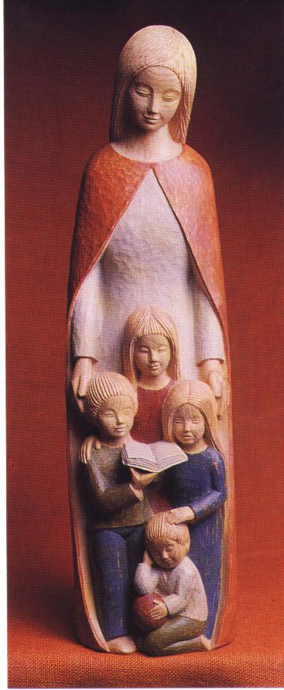

Pour accompagner ce cheminement, le Père Chaminade a réalisé une « méthode » qui développe les attitudes intérieures à cultiver pour faciliter la prière, la « méthode des vertus » qui fera l’objet d’un autre dossier.

Pour conclure, s’il n’a pas été question de la Vierge Marie, il va de soi que tout disciple du Père Chaminade ne saurait entrer en prière sans prendre pour compagne Celle qui a si bien su se mettre à l’écoute de son Fils.

Sœur Dominique Saunier

